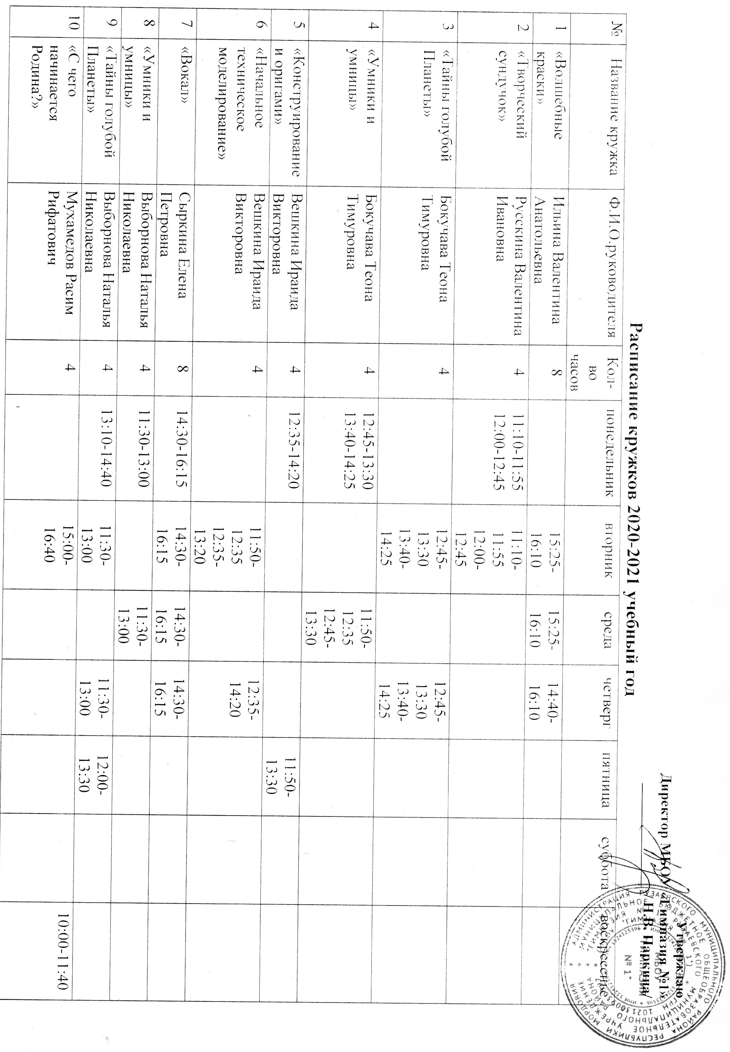Утверждаю
11 | «Проектная деятельность» | Платонова Оксана Александровна | 4 | 15:45-16:30 | 15:45-16:30 | 15:45-16:30 | 15:45-16:30
12 | «Загадочная Планета» | Платонова Оксана Александровна | 4 | 15:00-15:45 | 15:00-15:45 | 15:00-15:45 | 15:00-15:45
13 | «Экологический мониторинг» | Родина Ирина Геннадьевна | 4 | 14:30-15:30  15:30-16:30 |  |  | 14:30-15:30  15:30-16:30
14 | «Основы проектной деятельности» | Родина Ирина Геннадьевна | 4 |  |  | 14:30-15:30  15:30-16:30 |  | 14:30-15:30  15:30-16:30
15 | «Журналистика» | Матренина Наталья Викторовна | 4 | 14:40-16:20 |  |  | 14:40-16:20
16 | «Конструирование и оригами» | Ларина Галия Хайдаровна | 4 |  | 11:50-12:35 | 11:50-12:35 | 12:45-13:30 | 12:45-13:30
17 | «Литературный салон» | Гагарина Светлана Вячеславовна | 4 | 15:30-16:50 |  | 14:40-16:00
18 | «Юный филолог» | Гагарина Светлана Вячеславовна | 4 |  | 15:30-16:50 |  | 15:30-16:50
19 | «Журналистика» | Овчинникова Надежда Александровна | 4 | 14:40-15:25 15:35-16:20 |  |  | 14:40-15:25 15:35-16:20
20 | «Информационное моделирование» ПФДО | Ханина Марина Федоровна | 4 | 14:35-16:15 |  |  | 14:35-16:15
21 | «Юный программист» | Ханина Марина Федоровна | 4 |  | 14:35-16:15 |  |  |  | 10:00-11:40
22 | «Умники и умницы» | Ермакова Елена Борисовна | 4 | 12:40-13:25 | 12:40-13:25 | 11:45-12:30 |  | 11:45-12:30
23 | «С чего начинается Родина?» | Пособнова Аида Шамильевна | 4 |  |  | 14:30-15:15 |  | 13:45-15:25
24 | «Englisch school» | Федченко Людмила Анатольевна | 4 | 14:40-15:25 15:35-16:20 |  |  |  | 14:40-15:25 15:35-16:20
25 | «Happy Englisch» | Семина Елена Викторовна | 4 | 13:45-17:45
26 | Английский с увлечением» | Семина Елена Викторовна | 4 |  |  |  | 13:45-17:45
27 | «Эколог и я» | Кулаева Флорида Александровна | 4
28 | «Наш край» | Варюхина Р.А. | 4 | 14:30-15:15 | 14:30-15:15 |  | 14:30-15:15 | 14:30-15:15
29 | «Компьютерная графика для начинающих» | Михеева Наталья Анатольевна | 4 | 14:40-15:25 15:35-16:20 |  |  |  | 14:40-15:25 15:35-16:20
30 | «Юный турист» | Соловьев Сергей Александрович | 4 |  |  | 15:30-17:10 |  |  | 9:20-11:00

